ФЕДЕРАЛЬНОЕ ГОСУДАРСТВЕННОЕ АВТОНОМНОЕ УЧРЕЖДЕНИЕ
ДОПОЛНИТЕЛЬНОГО ПРОФЕССИОНАЛЬНОГО ОБРАЗОВАНИЯ
«СЕВЕРО-КАВКАЗСКИЙ УЧЕБНО-ТРЕНИРОВОЧНЫЙ ЦЕНТР ГРАЖДАНСКОЙ АВИАЦИИ»

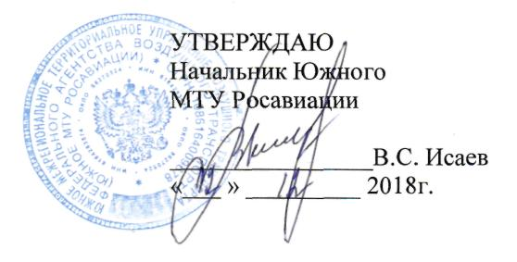

ДОПОЛНИТЕЛЬНАЯ ПРОФЕССИОНАЛЬНАЯ
ПРОГРАММА ПОВЫШЕНИЯ КВАЛИФИКАЦИИ

« ТЕОРЕТИЧЕСКАЯ
ПЕРЕПОДГОТОВКА ЧЛЕНОВ ЛЕТНЫХ ЭКИПАЖЕЙ
НА ВЕРТОЛЕТ МИ-2 С ДВИГАТЕЛЕМ ГТД-350»

Ростов-на-Дону
2018

Модуль 1
« Программа теоретической переподготовки пилотов на вертолет Ми-2»
с двигателем ГТД-350»

№  п/п | Наименование разделов и  учебных дисциплин | Всего  час.
1. | Выполнение нормальных процедур выполнения полетов и действия в аварийных ситуациях (РЛЭ Ми-2). | 36
2. | Определение летных характеристик ВС (практическая аэродинамика). | 28
3. | Действия при срабатывании системы предупреждения о близости земли (СРПБЗ). | 2
4. | Конструкция и летная эксплуатация вертолета Ми-2 с двигателем ГТД-350. | 24
5. | Конструкция и летная эксплуатация двигателя ГТД-350. | 26
6. | Приборное оборудование вертолета Ми-2 с двигателем ГТД-350 и его летная эксплуатация. | 9
7. | Электрооборудование вертолета Ми-2 с двигателем ГТД-350 и его летная эксплуатация. | 9
8. | Радиооборудование вертолета Ми-2 с двигателем ГТД-350 и его летная эксплуатация. | 7
9. | Выполнение полетов в особых условиях. | 2
10. | Выполнение полетов в условиях сдвига ветра. | 2
11. | Теоретическая подготовка по выводу вертолета из сложного пространственного положения. | 1
12. | Воздушная навигация. | 8
13. | Воздушное законодательство. | 8
14. | Безопасность полетов и предотвращение АП. | 8
 | Итого: | 170

Модуль II
« Программа теоретической переподготовки бортмехаников на вертолет Ми-2
с двигателем ГТД-350»

№  п/п | Наименование разделов и  учебных дисциплин | Всего  час.
1. | Выполнение нормальных процедур выполнения полетов и действия в аварийных ситуациях (РЛЭ Ми-2). | 36
2. | Определение летных характеристик ВС (практическая аэродинамика). | 14
3. | Конструкция вертолета МИ-2 и его летная эксплуатация | 24
4. | Конструкция двигателя ГТД-350 и его летная эксплуатация | 26
5. | Приборное оборудование вертолета МИ-2 и его летная эксплуатация. | 9
6. | Электрооборудование вертолета МИ-2 и его летная эксплуатация. | 9
7. | Радиооборудование вертолета МИ-2 и его летная эксплуатация. | 7
8. | Общие правила технического обслуживания вертолета МИ-2. | 6
9. | Выполнение полетов в особых условиях. | 1
10. | Выполнение полетов в условиях сдвига ветра. | 1
11. | Теоретическая подготовка по выводу вертолета из сложного пространственного положения. | 1
12. | Воздушное законодательство | 8
13. | Безопасность полетов и предотвращение АП. | 8
 | Итого: | 150

